–Vraag 1: gegeven onderstaand EERD dat enige tijd geleden werd uitgewerkt.
HOTELKETEN
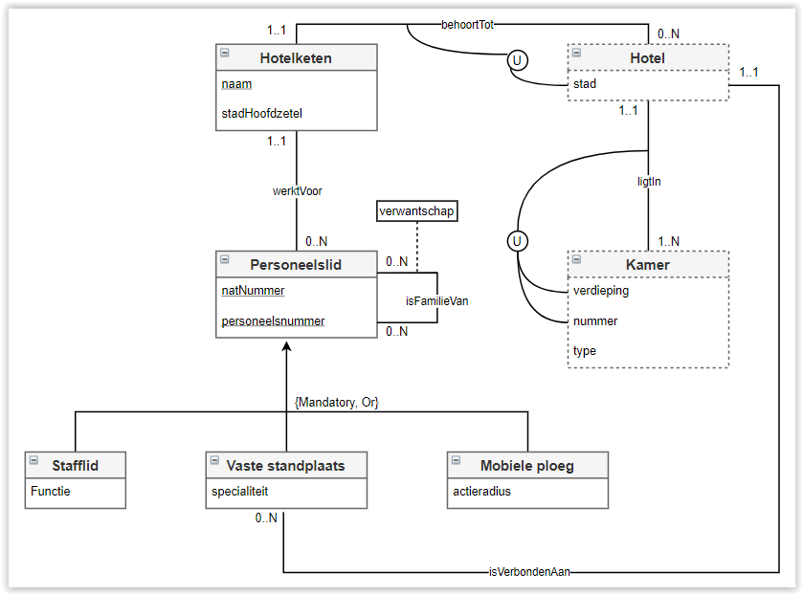
De applicatie moet worden aangepast aan nieuwe bedrijfsregels. Pas het EERD, indien nodig, aan zodat het voldoet aan de nieuwe bedrijfslogica. Vermeld dan bij de wijziging op het EERD steeds het nummer van de opgave waarmee dit overeenkomt.
- Vanaf heden zullen, in tegenstelling tot vroeger, personeelsleden die lange tijd afwezig zijn, in het systeem aanwezig blijven, zonder dat zij een specifieke taak/rol/opdracht toegewezen krijgen.
- Elk hotel krijgt vanaf heden een unieke naam (over alle hotelketens heen).
- Er mogen geen familieleden van de 1ste graad (ouder-kind) meer in eenzelfde hotelketen werken.
- Familiekamers zijn kamers die bestaan uit meerdere ruimtes. Elke van die ruimtes zullen vanaf nu ook als aparte kamer kunnen verhuurd worden. Deze nieuwe kamers krijgen binnen de oorspronkelijke familiekamer een lettercode: A, B, C, …
- De aanduiding kamertype voldoet niet meer. Voor 2 types kamers (Suites en VIP-kamers) moet extra informatie worden opgeslagen. Klanten die een VIP-kamer boeken, hebben ook de gelegenheid hun huisdier meebrengen en moeten daar dan ook extra voor betalen. De extra informatie is:
  - Voor de Suites:
    - de oppervlakte
    - de toeslag voor huisdieren
  - Voor de VIP-kamers:
    - is er een camera aanwezig Y/N
    - kan er een veiligheidsagent overnachten Y/N
HOTELKETEN - OPLOSSING

Vraag 2 - mapping: map volgend EERD naar een Relationeel Model.
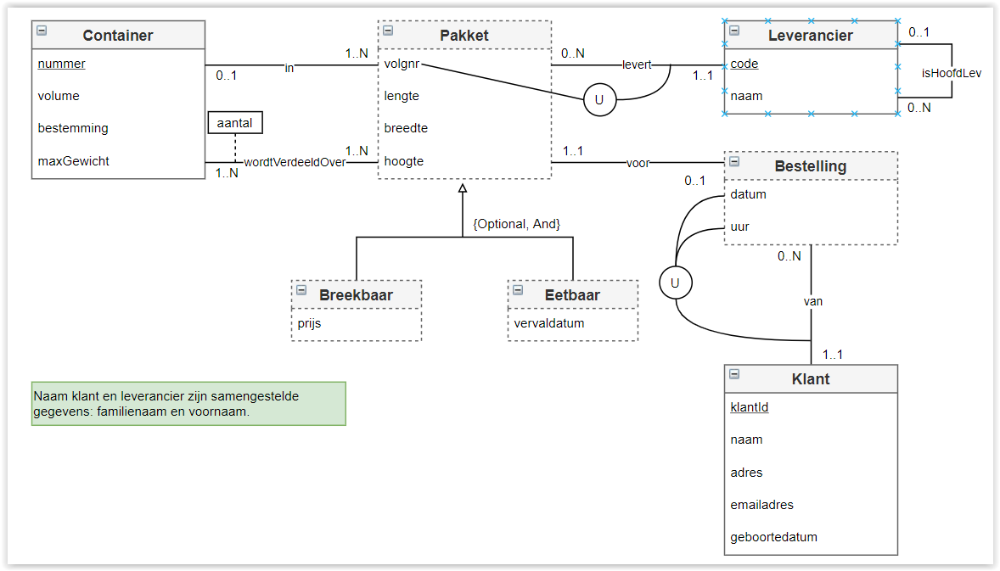
Vraag 3 - oefening Kinepolis
Kinepolis Gent
Bonnr: | 201801933 |  |  | Datum: 19/01/2018
Zaalnr: 1 |  | Verdiep: 0 |  | MaxCap: 242
 | Voorstellingen
 | Tijdstip | Film | Aantal zitplaatsen beschikbaar | Aantal special requests | 3D bril nodig
 | 18u30 | Flatliners | 36 | 1 | nee
 | 20u00 | Bad Moms 2 | 48 | 2 | ja
 | 22u30 | Bad Trip | 62 | 0 | nee
Zaalnr: 2 |  | Verdiep: 0 |  | MaxCap: 220
 | Voorstellingen
 | Tijdstip | Film | Aantal zitplaatsen beschikbaar | Aantal special requests | 3D bril nodig
 | 14u30 | Ayla | 42 | 3 | nee
 | 16u00 | Bad Trip | 49 | 1 | ja
 | 22u30 | Facades | 73 | 0 | nee
Zaalnr: 7 |  | Verdiep: 1 |  | MaxCap: 180
 | Voorstellingen
 | Tijdstip | Film | Aantal zitplaatsen beschikbaar | Aantal special requests | 3D bril nodig
 | 15u30 | Ferdinand | 22 | 1 | nee
 | 20u00 | Momo | 27 | 0 | nee
 | 21u30 | Flatliners | 31 | 0 | ja

Opdracht 1
Zijn volgende uitspraken over de functionele afhankelijkheden correct? Geef ook telkens aan waarom.
FA | Ja, want | Nee, want
bonnr --> datum
bonnr --> zaalnr
film --> 3D bril nodig
bonnr, tijdstip --> film
bonnr, zaalnr, tijdstip --> aantalZitplaatsenBeschikbaar

Opdracht 2: geef R0 en R1.
Vraag 4 - normalisatie
Een student, met uniek studentnummer, kan zich inschrijven voor meerdere cursussen. Elke cursus heeft een unieke cursuscode en een aantal studiepunten. Afhankelijk van het inschrijvingstype moet de student voor een cursus een ander tarief betalen. Bij elke cursus hoort een examen dat doorgaat op een bepaalde datum. De student behaalt hiervoor een bepaald cijfer. Elke student krijgt (verplicht) bij zijn inschrijving een mentor toegewezen. Dit is eveneens een student.
Gegeven volgende normaalvormen en functionele afhankelijkheden:
Model A
R_{X1}(studnr, voornaam, familienaam, geslacht)
R_{X2}(studnr, cursuscode, studiepunten, inschrijvingstype, tarief)
Model B
R_{X1} (studnr, mentornr, mentorvoornaam, mentorfamilienaam)
R_{X2}(studnr, cursuscode, datumExamen, cijfer)
Functionele afhankelijkheden
• cursuscode studiepunten, datumExamen
• studnr, cursuscode inschrijvingstype, cijfer
• inschrijvingstype tarief
• studnr voornaam, familienaam, geslacht, mentornr
• mentornr mentorvoornaam, mentorfamilienaam
Opdracht 1: geef aan in welke normaalvorm elke uitdrukking staat en leg uit waarom.
Model A:
Model B:
Opdracht 2: normaliseer elke normaalvorm tot en met de derde normaalvorm.
Model A
Model B
Opdracht 3: geef beide relationele modellen en integreer tot één relationeel model.
Model A
Model B
Integratie

